Desenvolvimento – HTML/CSS  
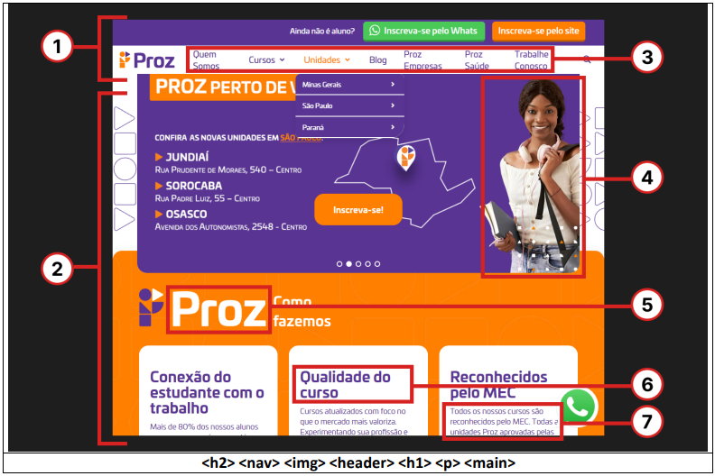

1- <header>

2- <main>

3- <nav>

4- <img>

5- <h1>

6- <h2>

7- <p>

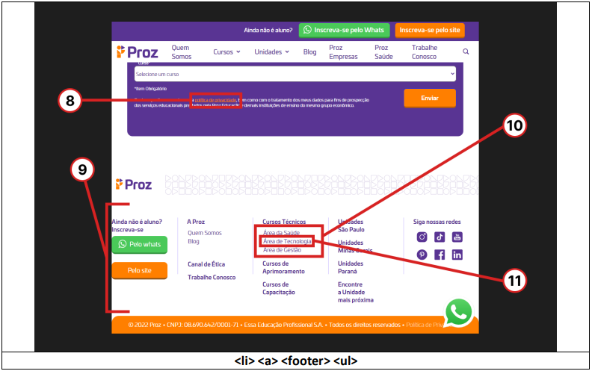

8- <a>

9- <footer>

10- <ul>

11- <li>

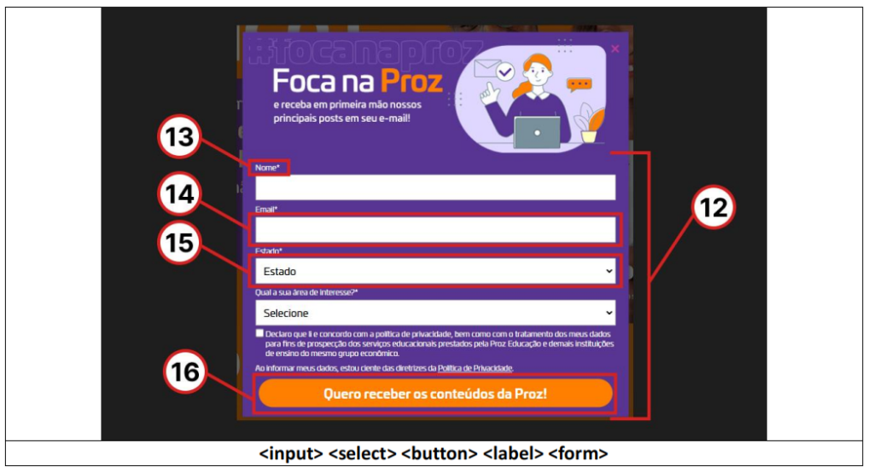

12- <form>

13- <label>

14- <input>

15- <select>

16- <button>